Результаты
изучения мнения учащихся и учителей о качестве
учебного пособия для X класса учреждений общего среднего образования «История Беларуси с древнейших времён до конца XVIII в.»
(с электронным приложением для повышенного уровня)

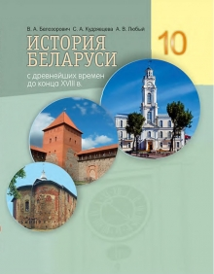
В апреле-мае 2021 года Национальный институт образования с целью изучения мнений участников образовательного процесса о новом учебном пособии по истории Беларуси для X класса провел анонимное онлайн-анкетирование. В опросе о качестве учебного пособия анкетировании приняли участие 520 педагогов и 2 258 учащихся.
В анкетировании приняли участие представители учреждений образования, находящихся в городских населенных пунктах (70,2 % учащихся, 51,9% педагогов) и сельской местности (29,8% учащихся, 48,1% педагогов).
В анкетировании приняли участие учителя различных квалификационных категорий. Большинство из них составили учителя высшей (48, 8%) и первой (32,5%) квалификационных категорий.
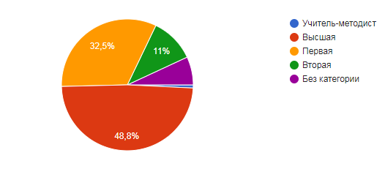
Анализ результатов анкетирования позволил сделать следующие выводы.
В целом учителя и учащиеся положительно оценивают новое учебное пособие. 66,9% учителей не испытывают затруднений в использовании нового учебного пособия «История Беларуси с древнейших времен до конца XVIII в.» в процессе обучения учащихся учебному предмету.
74,9% учащихся ответили, что им интересно читать тексты параграфов; 62,8% − интересно выполнять предложенные в учебном пособии задания; 69,9% − интересно работать с памятками при выполнении заданий; 78,9% − интересно работать со схемами, таблицами картами. 88,2% опрошенных учащихся нравятся иллюстрации в новом учебном пособии, а 66,6% считают, что в учебном пособии предложены интересные задания для мини-проектов.
Большинство педагогов считают, что в учебном пособии в полной мере реализованы обучающая (65,3 %), воспитательная (61,5%), развивающая (65,8%) дидактические функции. 91% учителей считает, что мотивационная функция в учебном пособии реализована в полной мере или частично.

69,4 % опрошенных учителей считает оптимальным сочетание вербальной (словесно-знаковой) и визуальной (схемы, таблицы, диаграммы) форм предъявления учебного материала в учебном пособии.

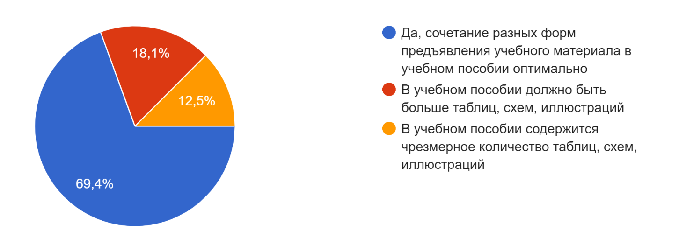
87,8% учащихся считают, что иллюстративный материал, включенный в учебное пособие, помогает лучше усваивать учебный материал по учебному предмету (ответы «да», «скорее да, чем нет»).
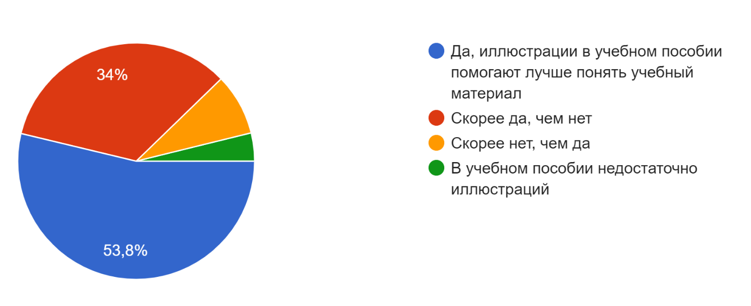

Учителя достаточно высоко оценили реализацию принципа доступности в новом учебном пособии по истории Беларуси. Так, 76,3% респондентов считают, что учебные тексты изложены доступно для учащихся; 79,8% опрошенных ответили, что содержание учебного материала соответствует возрастным познавательным возможностям учащихся; 80,5% участников анкетирования отмечают, что содержание учебного материала соответствует уровню предшествующей образовательной подготовки учащихся (ответы «в полной мере», «скорее да, чем нет»).

По мнению педагогов учебное пособие позволяет учить учащихся работать с текстом (75,6% опрошенных); интегрировать информацию, полученную из разных источников (70%); применять усвоенные знания и умения для решения учебных и практических задач (64,8%), интегрировать и применять знания из различных учебных предметов (59%).

Абсолютное большинство опрошенных педагогов считает целесообразными используемые в учебном пособии схемы, таблицы, карты (90,2%), знаки-символы (82,7%), шрифтовые и цветовые выделения (91%), пмятки (86,4%) (ответ «да»).
Педагоги оценили задания, включённые в учебное пособие, следующим образом: 51,7% считают, что они полностью соответствуют познавательным возможностям учащихся, 45,8% педагогов – уровню предшествующей образовательной подготовки учащихся, 57,5% педагогов – пяти уровням усвоения учебного материала.

Вместе с тем, 49,8% учащихся отмечают, что им не всегда понятны в новом пособии учебные тексты; 44,8% – определения понятий; 31,1% –таблицы и схемы; 51,8% – вопросы и задания; 33,7% – иллюстрации.
Только 8,3% опрошенных учащихся изучает учебный предмет «История Беларуси» на повышенном уровне, однако 74, 7% респондентов работали с материалами для повышенного уровня, размещенными на ресурсе profil.adu.by. Учащиеся отмечают, что им интересны разнообразные задания по темам, которые позволяют лучше усвоить учебный материал (57,5%), осуществлять подготовку к олимпиаде по истории Беларуси и всемирной истории (12,1%).
Большинство педагогов (86,7%) удовлетворены количеством учебного материала, размещенного на ресурсе profil.adu.by, для реализации учебных задач повышенного уровня.
Учителя оценили электронное приложение для повышенного уровня, размещенное на profil.adu.by, следующим образом: 66% учителей отметили полное соответствие вопросов и заданий познавательным возможностям учащихся, 63% − соответствие пяти уровням усвоения учебного материала. 54,5% педагогов считают, что структура и содержание приложения позволяют проработать учебный материал при подготовке к олимпиаде, в научно-исследовательской и проектной деятельности, 64% учителей высказали мнение о том, что структура и содержание приложения позволяют организовать самостоятельную работу учащихся (в группах и индивидуально).

На вопрос «Что бы Вы хотели изменить в учебном пособии?» большинство учащихся ответили, что учебному пособию не требуются изменения. Целесообразно отметить отдельные пожелания сократить объём параграфов, уменьшить объём информации, упростить текст.
Анализ ответов учителей на вопрос «Какие изменения, на Ваш взгляд, необходимо внести в учебное пособие?» позволил выделить наиболее часто встречающиеся предложения по усовершенствованию учебного пособия:
упростить учебный материал (23,7%);
сократить объём учебного материала / перевести часть текста в таблицы и схемы (18,6 %);
внести изменения в задания / сделать разноуровневыми / больше дать проблемных заданий (10,1%);
вернуться к старой линейной модели изучения учебного материала (8,8%);
увеличить шрифт (8,57%);
изменить структуру учебного пособия (5,4%).
Результаты анкетирования рассмотрены на заседании Научно-методического совета Национального института образования, секции истории и обществоведения Научно-методического совета при Министерстве образования Республики Беларусь, обсуждены с авторским коллективом и будут учтены при переиздании учебного пособия.

